O’ZBEKISTON RESPUBLIKASI OLIY TA’LIM, FAN VA INNOVATSIYA VAZIRLIGI
ABU RAYHON BERUNIY NOMIDAGI URGANCH DAVLAT UNIVERSITETI


Kompyuter injineringgi fakulteti
„Kompyuter ilmlari va dasturlash texnologiyalari” yo’nalishi 234-guruh
Qurbondurdiyeva Zuxrajonning
“Web texnologiyalar ” fanidan
15-laboratoriya mashg’uloti

Qabul qildi: ________________________________________________

Urganch-2025
Mavzu: JSON formatda malumotlarni olish va ulash
Ishning maqsadi: Ushbu laboratoriya ishining asosiy maqsadi JSON (JavaScript Object Notation) formatida saqlangan ma’lumotlarni olish, tahlil qilish va ularni web-ilovaga ulash ko‘nikmalarini shakllantirishdan iborat.
Nazariy qism:
Zamonaviy web-dasturlashda ma’lumot almashish jarayoni muhim ahamiyatga ega bo‘lib, bu jarayonda JSON (JavaScript Object Notation) formati keng qo‘llaniladi. JSON — bu yengil, o‘qilishi oson va platformalararo ma’lumot almashish uchun mo‘ljallangan format bo‘lib, u matn ko‘rinishida ma’lumotlarni saqlash va uzatish imkonini beradi.
JSON formati kalit–qiymat (key–value) juftliklariga asoslanadi. Unda obyektlar jingalak qavslar { }, massivlar esa kvadrat qavslar [ ] yordamida ifodalanadi. JSON ma’lumotlari satr (string), son (number), mantiqiy qiymat (boolean), massiv (array), obyekt (object) va null kabi ma’lumot turlarini o‘z ichiga olishi mumkin. Ushbu format JavaScript sintaksisiga yaqin bo‘lgani sababli frontend va backend dasturlash tillari bilan oson integratsiya qilinadi.
Web-ilovalarda JSON asosan serverdan ma’lumotlarni olish yoki serverga yuborish uchun ishlatiladi. JavaScript tilida JSON ma’lumotlari bilan ishlashda JSON.parse() va JSON.stringify() metodlari qo‘llaniladi. JSON.parse() metodi JSON satrini JavaScript obyektiga aylantirsa, JSON.stringify() metodi JavaScript obyektini JSON formatiga o‘tkazadi. Bu metodlar ma’lumotlarni qayta ishlash va uzatishda muhim rol o‘ynaydi.
Ma’lumotlarni masofaviy manbadan olish jarayonida JavaScript’ning fetch() funksiyasi keng qo‘llaniladi. Ushbu funksiya HTTP so‘rov yuborish orqali serverdan JSON formatdagi ma’lumotlarni qabul qilish imkonini beradi. Olingan ma’lumotlar keyinchalik JavaScript yordamida qayta ishlanib, HTML sahifaga dinamik tarzda joylashtiriladi. Bu esa foydalanuvchi interfeysining interaktiv va qulay bo‘lishini ta’minlaydi.
JSON formatdan foydalanishning asosiy afzalliklari quyidagilardan iborat: ma’lumot hajmining kichikligi, o‘qilishi va yozilishining soddaligi, turli platforma va dasturlash tillari bilan mosligi hamda tezkor ma’lumot almashish imkoniyati. Shu sababli JSON bugungi kunda REST API, mobil ilovalar va web-xizmatlarda standart ma’lumot almashish formati sifatida qo‘llanilmoqda.
Xulosa qilib aytganda, JSON formatda ma’lumotlarni olish va ulash texnologiyasi web-dasturlashning ajralmas qismi hisoblanadi. Ushbu laboratoriya ishi orqali talabalar ma’lumotlar bilan ishlashning nazariy asoslarini o‘zlashtirib, keyingi amaliy mashg‘ulotlar uchun zarur bo‘lgan bilim va ko‘nikmalarga ega bo‘ladilar.
Amaliy qism:
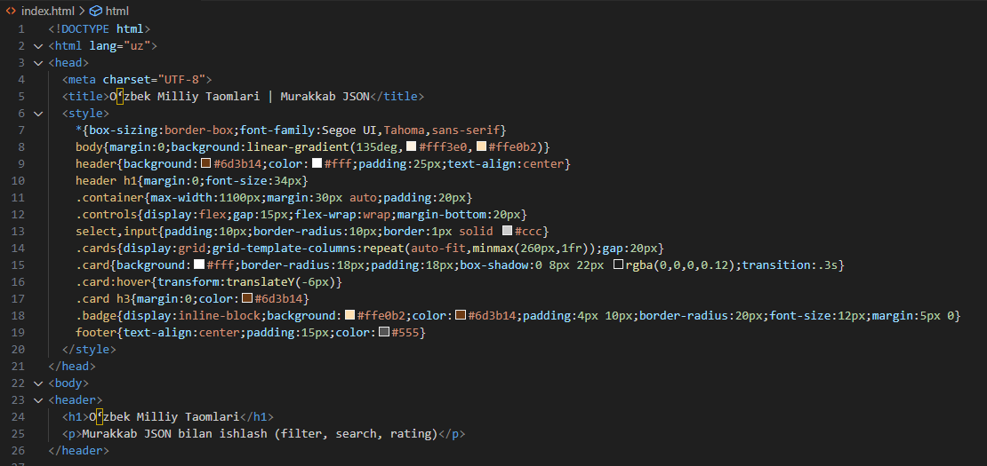
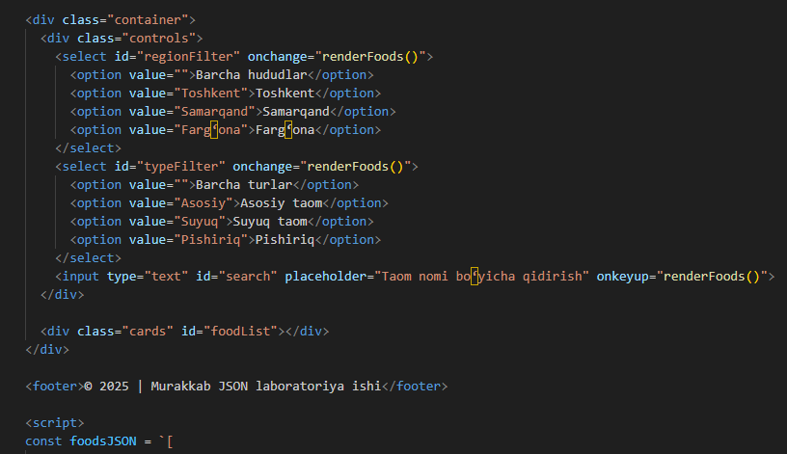
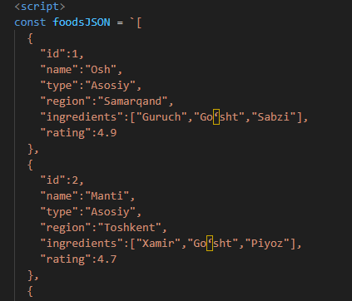
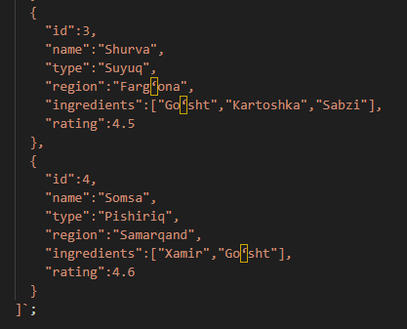
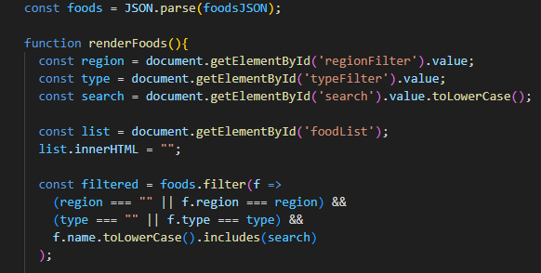
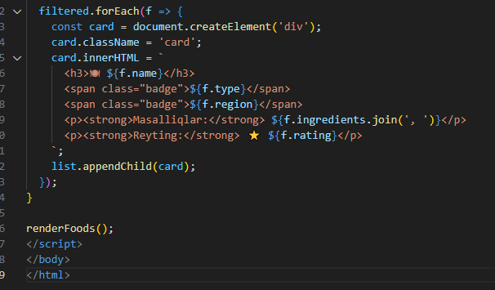
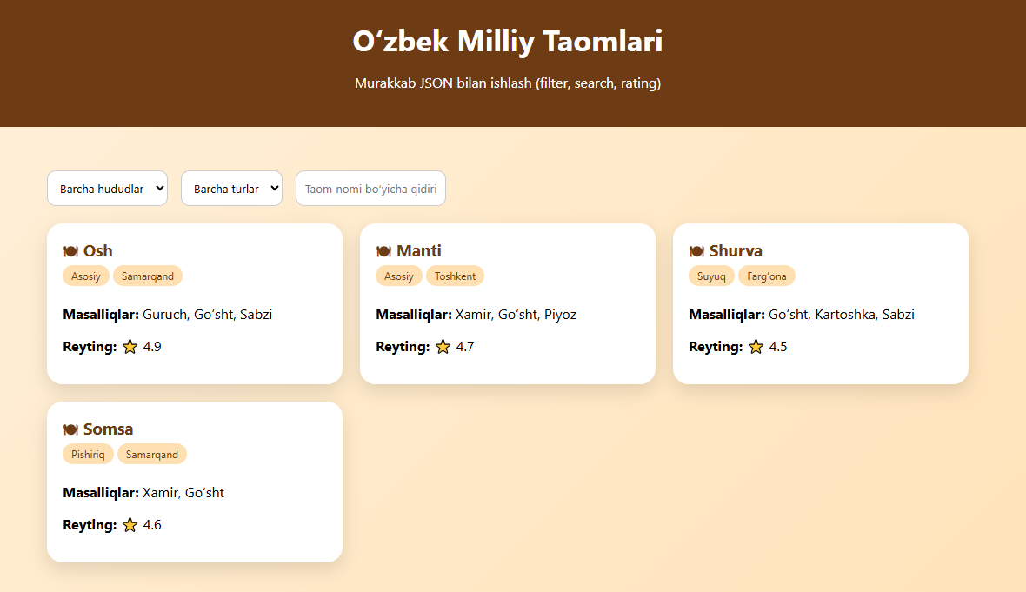
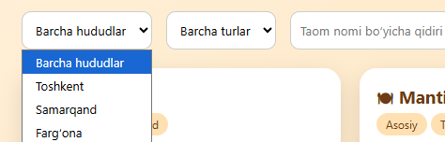

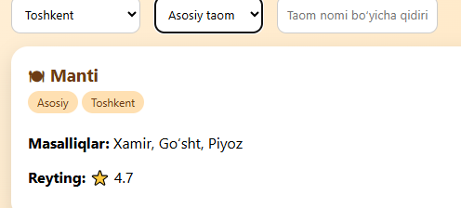
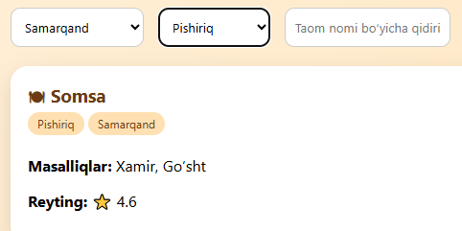
Xulosa:
Ushbu laboratoriya ishini bajarish jarayonida JSON (JavaScript Object Notation) formatida saqlangan ma’lumotlarni olish, qayta ishlash va web sahifaga dinamik tarzda ulash bo‘yicha zarur bilim va amaliy ko‘nikmalar egallandi. JSON formatining sodda, yengil va platformalararo mosligi uni zamonaviy web-dasturlashda asosiy ma’lumot almashish vositasiga aylantirganligi amaliy misollar orqali o‘rganildi.
Laboratoriya ishi davomida JSON ma’lumotlarini JSON.parse() yordamida JavaScript obyektiga aylantirish, massiv va obyektlar bilan ishlash, shuningdek filter(), forEach() kabi metodlar orqali ma’lumotlarni saralash va tahlil qilish usullari o‘zlashtirildi. Bundan tashqari, olingan ma’lumotlarni DOM elementlari yordamida HTML sahifaga joylashtirish orqali foydalanuvchi bilan interaktiv aloqani ta’minlash imkoniyatlari ko‘rib chiqildi.
Shuningdek, JSON ma’lumotlar asosida qidiruv, filterlash va reyting kabi funksiyalarni amalga oshirish orqali web sahifaning funksionalligi va qulayligi oshirildi. Bu esa real web-loyihalarda API orqali kelayotgan ma’lumotlar bilan ishlash jarayonini tushunishga zamin yaratdi.
Xulosa qilib aytganda, JSON formatda ma’lumotlarni olish va ulash mavzusini o‘rganish talabalar uchun frontend va backend o‘rtasidagi ma’lumot almashish mexanizmlarini chuqur anglash, zamonaviy web-ilovalarni yaratish va ma’lumotlar bilan samarali ishlash bo‘yicha muhim bilim va tajriba berdi.

